《数据库原理与应用》实验报告
实验名称： | 数据库编程 | 班 级： | 数科2021
学 号： | 202101 | 姓 名： | 陈
一、实验目的
1．掌握Oracle数据库编程语言PL/SQL的基础知识，会用PL/SQL语言编写基本程序块。
2．理解游标的概念，掌握游标使用的四个步骤，能够使用游标实现在PL/SQL程序中处理查询结果集。
3．掌握存储过程的定义并能够在PL/SQL程序块中调用执行。
4．理解触发器的原理，掌握触发器的使用方法，学会定义行级触发器、语句级触发器。
二、实验过程
1．基于student、course、teacher、sc和tc表完成以下存储过程和触发器的编写。
（1）创建存储过程，根据调用时提供的课程号查询选修该课程的学生学号、姓名和课程成绩，将查询结果在过程体中输出，输出函数为dbms_output.put_line()。
在SQL窗口中给出存储过程调用语句块。
过程语句：
create or replace procedure p1(cno in sc.cno%type)
is
res_sno student.sno%type;
res_sname student.sname%type;
res_grade sc.grade%type;
cursor c1(incno sc.cno%type) is
select sc.sno,sname,grade
from student,sc
where student.sno=sc.sno and sc.cno=incno;
begin
open c1(cno);
fetch c1 into res_sno,res_sname,res_grade;
while c1%found loop
dbms_output.put_line(res_sno||','||res_sname||','||res_grade);
fetch c1 into res_sno,res_sname,res_grade;
end loop;
close c1;
end p1;
Sql语句：
begin
p1(&cno);
end;
执行结果：（输入为2092508）
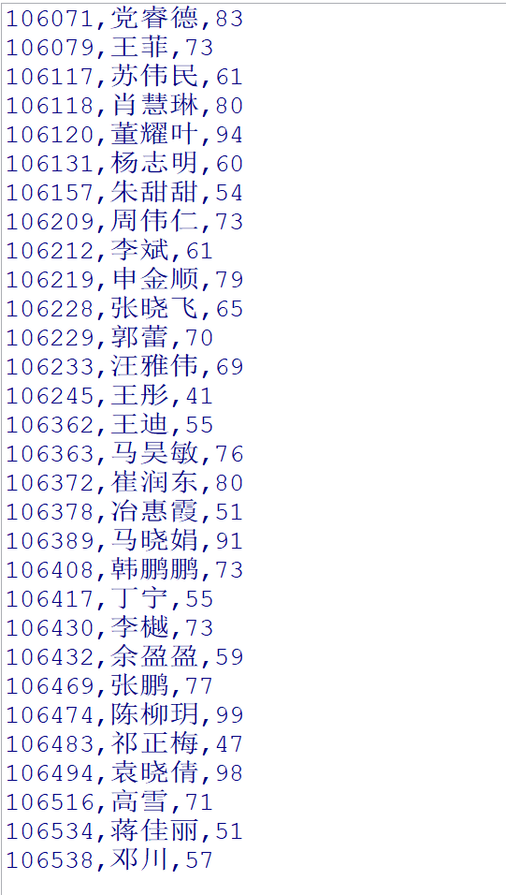
（2）创建存储过程，根据调用时提供的学生姓名，查询该学生所有课程的平均成绩，将查询结果用输出参数传递给主程序。
在SQL窗口中调用存储过程。
过程语句：
create or replace procedure p2(in_sname in student.sname%type,ave out sc.grade%type)
is
res_sno student.sno%type;
begin
select avg(grade)
into ave
from sc
where sno in (
select sno
from student
where sname=in_sname)
end p2;
Sql语句：
declare
ave_grade sc.grade%type;
sname student.sname%type;
begin
p2(&sname,ave=>ave_grade);
dbms_output.put_line(ave_grade);
end;
执行结果：
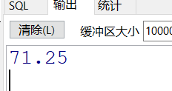
（3）① 在SC关系中增加新属性列GPA，用来记录课程成绩的绩点。
Sql语句：
alter table sc
add GPA number(2,1);
执行结果：
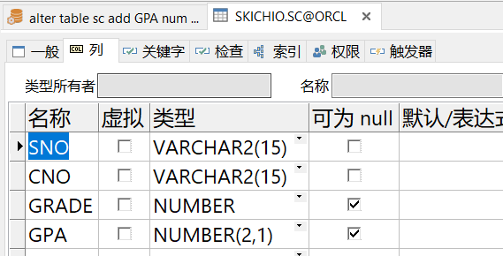
② 当在SC表中插入元组和修改grade列的值时，用触发器实现自动记录和修改该门课程成绩的绩点值，课程成绩转换为绩点分值规则如下表：
百分制成绩 | 90-100 | 85-89 | 82-84 | 78-81 | 75-77 | 71-74 | 68-70 | 65-67 | 62-64 | 60-61 | <60
课程  绩点 | 4.0 | 3.7 | 3.3 | 3 | 2.7 | 2.3 | 2 | 1.7 | 1.3 | 1.0 | 0
定义触发器：
create or replace trigger calgpa
before insert or update
on sc
for each row
declare
tmpgpa sc.gpa%type;
begin
if :new.grade < 60 then
tmpgpa :=0;
elsif :new.grade <= 61 then
tmpgpa := 1.0;
elsif :new.grade <= 64 then
tmpgpa := 1.3;
elsif :new.grade <= 67 then
tmpgpa := 1.7;
elsif :new.grade <= 70 then
tmpgpa := 2.0;
elsif :new.grade <= 74 then
tmpgpa := 2.3;
elsif :new.grade <= 77 then
tmpgpa := 2.7;
elsif :new.grade <= 81 then
tmpgpa := 3.0;
elsif :new.grade <= 84 then
tmpgpa := 3.3;
elsif :new.grade <= 89 then
tmpgpa := 3.7;
else
tmpgpa := 4.0;
end if;

:new.gpa := tmpgpa;
end calgpa;
③ 在SC表中录入和修改数据对触发器进行验证。
Sql语句：
update sc
set grade=90
where sno='105912';
commit;

insert
into sc(sno,cno,grade)
values('105912','2094204','99');
执行结果：
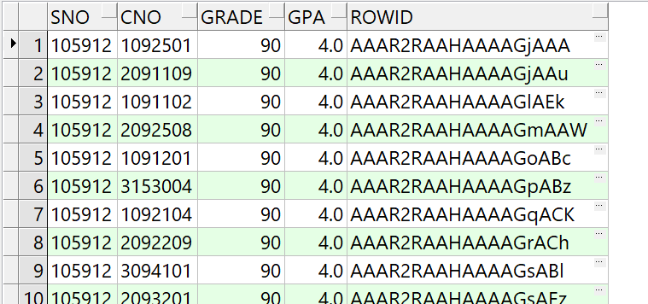
2．基于S、P、J和SPJ表完成以下存储过程和触发器的编写。
（1）创建存储过程，实现将一行元组插入到s表中，要插入的数据由输入参数传入到过程体。
在SQL窗口中给出过程调用语句块。
过程语句：
create or replace procedure p21(insno in s.sno%type, insname in s.sname%type, incity in s.city%type, insphone in s.sphone%type)
is
begin
insert
into s(sno,sname,city,sphone)
values(insno,insname,incity,insphone);
end p21;
Sql语句：
begin
p21(&sno,&sname,&city,&sphone);
end;
执行结果：
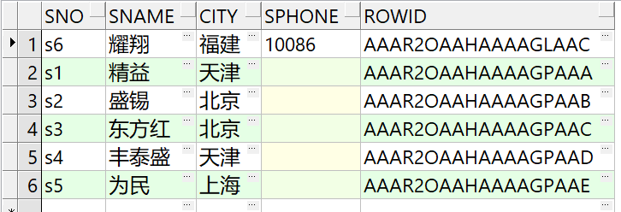
（2）创建存储过程，实现将某个供应商供应给某个工程的某个零件增加指定的供应量，供应商号、零件号、工程号以及要增加的供应量在调用存储过程时传递给过程体。
在SQL窗口中给出过程调用语句块。
过程语句：
create or replace procedure addqty(insno in spj.sno%type,inpno in spj.pno%type, injno in spj.jno%type, inqty in spj.qty%type)
is
tmpqty spj.qty%type;
begin
select qty into tmpqty
from spj
where sno=insno and pno=inpno and jno=injno;

tmpqty := tmpqty+inqty;

update spj
set qty=tmpqty
where sno=insno and pno=inpno and jno=injno;
commit;
end addqty;
Sql语句：
begin
addqty(&sno,&pno,&jno,&qty);
end;
执行结果：
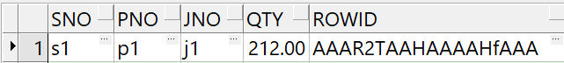
（3）创建触发器实现如下功能：
当对spj表的供应量qty属性值进行修改时，若供应量的变化范围超过10%，自动将修改的数据情况记录到另一个表spj_tra(sno,pno,jno,b_qty,a_qty)中，其中sno、pno、jno是被修改的元组的供应商号、零件号和工程号，b_qty是修改前的供应量，a_qty是修改后的供应量。
要求：先创建spj_tra表，再创建触发器，最后修改spj表中qty的值对触发器进行验证。
创建spj_tra表：
create table spj_tra
(sno varchar(10),
pno varchar(10),
jno varchar(10),
b_qty number,
a_qty number);
创建触发器：
create or replace trigger recorder
after update
on spj
for each row
declare
begin
if (:new.qty-:old.qty)/:old.qty > 0.1 or (:new.qty-:old.qty)
< -0.1 then
insert
into spj_tra(sno,pno,jno,b_qty,a_qty)
values(:old.sno,:old.pno,:old.jno,:old.qty,:new.qty);
end if;
end recorder;
Sql语句：
update spj
set qty = 200
where sno='s1' and pno='p1' and jno='j1';
执行结果：

三、实验要求
在实验报告中写出每一道题目的PL/SQL程序代码，并要有存储过程调用结果或者触发器被激活验证结果的截图。

